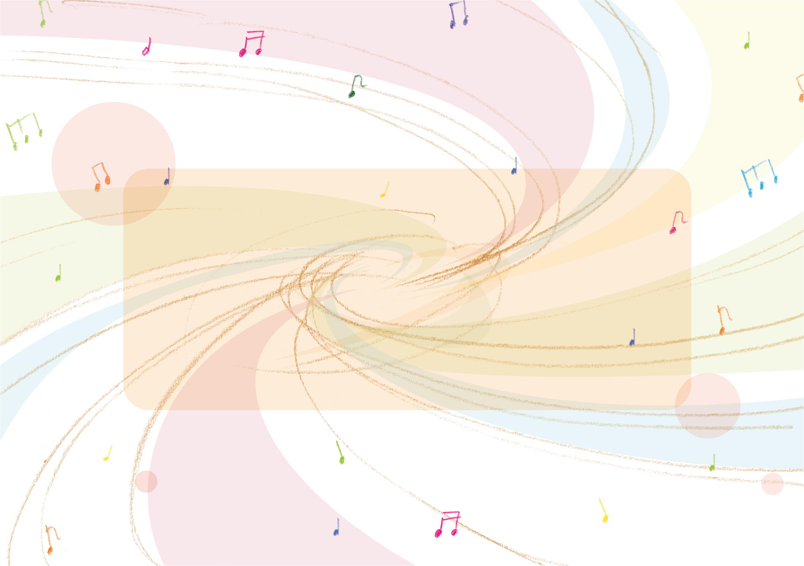

〒123-4567
東京都希望ヶ丘２丁目-1-203

澤田 裕美 様

